Fiche 2 : cercle trigonométrique et placement de points
Antoine Boutin, plusquunprof.com
Six exercices pour maîtriser le cercle trigonométrique et l'enroulement :
- placer des points sur le cercle ;
- lire un réel dont l'image est un point donné ;
- reconnaître les réels qui ont la même image ;
- polygones réguliers inscrits dans le cercle ;
- axes et quadrants ;
- vrai/faux.
Toutes les corrections sont rédigées comme on l'attend d'une bonne copie :
- le réel est ramené à un tour par un calcul écrit ;
- le point est situé (quadrant, angle) ;
- les conclusions sont des phrases.
Le modèle de rédaction pour placer un point
« $\frac{7π}{3}=\frac{π}{3}+2π$, donc $M\left(\frac{7π}{3}\right)=M\left(\frac{π}{3}\right)$ : on fait un tour complet puis on avance de $\frac{π}{3}$ (soit $60°$) dans le sens direct. »
- Écris $x$ comme $x_{0}+2kπ$ avec $x_{0}∈[0 ; 2π[$ (ou $]−π ; π]$).
- Conclus : $M\left(x\right)=M\left(x_{0}\right)$.
- Situe $M\left(x_{0}\right)$ avec les angles remarquables.
Les pièges classiques
- Se tromper de sens pour un réel négatif (sens indirect = sens des aiguilles d'une montre).
- Oublier que deux réels différents peuvent avoir la même image.
- Se tromper dans le calcul de $x−2kπ$ avec des dénominateurs différents.
- Confondre $M\left(x\right)$ (un point) et $x$ (un réel).
Ranger $−\frac{11π}{4}$ dans le premier quadrant parce que « il y a un 11 », ce n'est pas une méthode.

Exercice 1 (★) : placer des points
Placer sur le cercle trigonométrique les points $M\left(\frac{π}{6}\right)$, $M\left(−\frac{π}{4}\right)$, $M\left(\frac{7π}{3}\right)$, $M\left(−\frac{11π}{4}\right)$ et $M\left(\frac{13π}{6}\right)$. Que remarques-tu ?

Exercice 2 (★) : lire un réel sur la figure
Sur la figure ci-dessous, les rayons sont tracés tous les $\frac{π}{6}$ (traits pleins) et tous les $\frac{π}{4}$ (pointillés) à partir de $I$.

Les points A, B, C, D, E sur le cercle trigonométrique (rayons tracés tous les π/6 et tous les π/4 à partir de I)
1. Pour chacun des points $A$, $B$, $C$, $D$, $E$, donner un réel de $[0 ; 2π[$ dont il est l'image.
2. Pour $A$ et $C$, donner aussi un réel négatif dont ils sont l'image.
3. Donner tous les réels de $\left[20 ; 30\right]$ dont $D$ est l'image.

Exercice 3 (★★) : réels de même image
1. Regrouper, parmi les réels $\frac{5π}{3}$, $−\frac{π}{3}$, $\frac{11π}{3}$, $\frac{7π}{3}$, $\frac{π}{3}$, $−\frac{5π}{3}$, $\frac{17π}{3}$, ceux qui ont la même image.
2. Les réels $\frac{8π}{3}$ et $−\frac{4π}{3}$ ont-ils la même image ?
3. Les réels $1$ et $7$ ont-ils la même image ?
4. Écrire en Python une fonction reduire(x) qui renvoie le réel de $[0 ; 2π[$ ayant la même image que $x$. La tester avec $−\frac{π}{3}$ et $\frac{25π}{6}$.

Exercice 4 (★★) : polygones réguliers
1. Pour $k=0,1,…,5$, on note $M_{k}=M\left(\frac{kπ}{3}\right)$. Montrer que $M_{0}M_{1}…M_{5}$ est un hexagone régulier de côté $1$.
2. Combien de points distincts y a-t-il parmi les $M\left(\frac{kπ}{2}\right)$, $k∈Z$ ? Quelle est la nature du polygone qu'ils forment ?
3. Même question pour les points $M\left(\frac{kπ}{6}\right)$, $k∈Z$, puis pour $M\left(\frac{kπ}{5}\right)$, $k∈Z$.
4. Donner des réels dont les images sont les sommets d'un octogone régulier inscrit dans le cercle trigonométrique, dont $I$ est un sommet.

Exercice 5 (★★) : axes et quadrants
1. Donner les coordonnées de $M\left(5π\right)$, $M\left(−\frac{7π}{2}\right)$, $M\left(100π\right)$, $M\left(−\frac{π}{2}\right)$ et $M\left(\frac{41π}{2}\right)$.
2. Sans calculatrice, en utilisant $π≈3,14$, dire dans quel quadrant se trouve $M\left(x\right)$ pour $x=2$, $x=4$, $x=−1$ et $x=5$. En déduire les signes de $cosx$ et $sinx$.
3. Même question pour $x=100$. Vérifier avec la calculatrice (mode radian).

Exercice 6 (★★) : vrai ou faux
Justifier chaque réponse :
1. $M\left(−\frac{π}{2}\right)=M\left(\frac{3π}{2}\right)$.
2. Si $M\left(x\right)=M\left(y\right)$, alors $x=y$.
3. Les points $M\left(\frac{π}{3}\right)$ et $M\left(−\frac{π}{3}\right)$ sont symétriques par rapport à la droite $\left(OI\right)$.
4. Le point $M\left(10\right)$ est dans le troisième quadrant.
5. Il y a un seul réel $x$ de $[0 ; 4π[$ tel que $M\left(x\right)=J$.
6. Les points $M\left(x\right)$ et $M\left(x+π\right)$ sont diamétralement opposés.

Ce qui peut tomber en contrôle
- Placer un point $M\left(x\right)$ après réduction à un tour (exercices 1 et 5).
- Lire un réel sur une figure (exercice 2).
- Montrer que deux réels ont la même image (exercice 3).
- Reconnaître un polygone régulier (exercice 4).
- Situer un point dans un quadrant (exercice 5).

QCM : une seule bonne réponse par question
- Le point $M\left(\frac{7π}{3}\right)$ est égal à :
  - $M\left(\frac{π}{3}\right)$
  - $M\left(\frac{2π}{3}\right)$
  - $M\left(\frac{4π}{3}\right)$
  - $M\left(\frac{7π}{6}\right)$
- Lequel de ces réels n'a pas la même image que $\frac{π}{6}$ ?
  - $\frac{13π}{6}$
  - $−\frac{11π}{6}$
  - $\frac{25π}{6}$
  - $\frac{7π}{6}$
- Le point $M\left(−\frac{π}{2}\right)$ est :
  - $I$
  - $J$
  - $I′$
  - $J′$
- Combien de points distincts y a-t-il parmi les $M\left(\frac{kπ}{2}\right)$, $k∈Z$ ?
  - $2$
  - $4$
  - $8$
  - une infinité
- Avec $π≈3,14$, le point $M\left(2\right)$ est dans le :
  - premier quadrant
  - deuxième quadrant
  - troisième quadrant
  - quatrième quadrant

Corrigés

Correction de l'exercice 1
Méthode
Pour chaque réel, on se ramène à un tour.
$\frac{π}{6}$ est déjà dans $[0 ; 2π[$ : le point $A=M\left(\frac{π}{6}\right)$ est à $30°$ de $I$, dans le premier quadrant.
$−\frac{π}{4}$ : on part de $I$ dans le sens indirect de $\frac{π}{4}$ ($45°$). Le point $B$ est dans le quatrième quadrant ; $−\frac{π}{4}+2π=\frac{7π}{4}$, donc $B=M\left(\frac{7π}{4}\right)$.
$\frac{7π}{3}=\frac{π}{3}+2π$ : $C=M\left(\frac{7π}{3}\right)=M\left(\frac{π}{3}\right)$, à $60°$ de $I$.
$−\frac{11π}{4}+4π=−\frac{11π}{4}+\frac{16π}{4}=\frac{5π}{4}$ : $D=M\left(−\frac{11π}{4}\right)=M\left(\frac{5π}{4}\right)$, à $225°$ de $I$ (troisième quadrant).
$\frac{13π}{6}=\frac{π}{6}+2π$ : $E=M\left(\frac{13π}{6}\right)=M\left(\frac{π}{6}\right)$.
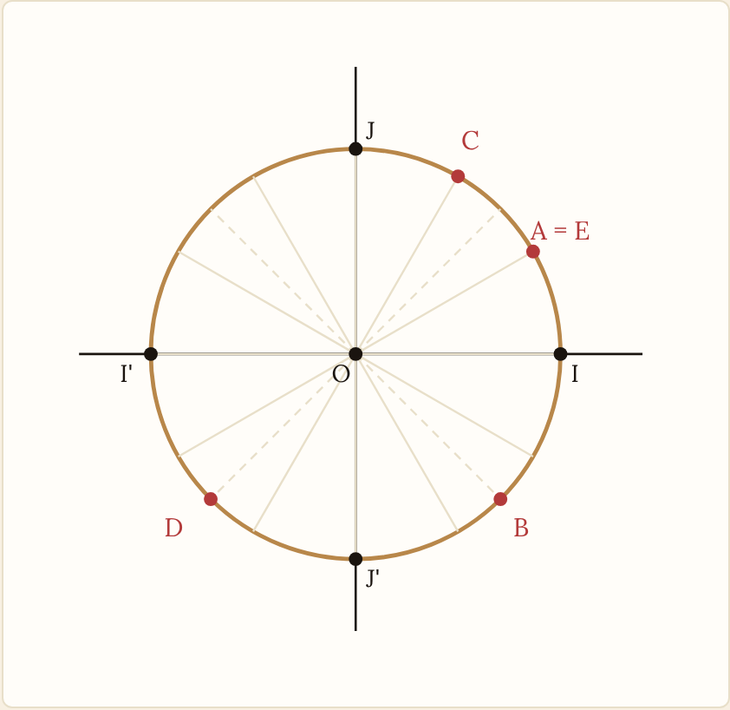
Correction : les points M(π/6) = A = E, B, C, D
Les points $M\left(\frac{π}{6}\right)$ et $M\left(\frac{13π}{6}\right)$ sont confondus, car $\frac{13π}{6}−\frac{π}{6}=2π$.

Correction de l'exercice 2
Question 1
On compte les rayons depuis $I$ dans le sens direct.
$A$ : cinq rayons de $\frac{π}{6}$, donc $\frac{5π}{6}$. $B$ est le point $J′$ : $\frac{3π}{2}$. $C$ : cinq rayons de $\frac{π}{4}$, donc $\frac{5π}{4}$. $D$ : deux rayons de $\frac{π}{6}$, donc $\frac{π}{3}$. $E$ : onze rayons de $\frac{π}{6}$, donc $\frac{11π}{6}$.
$A$ : $\frac{5π}{6}$ ; $B$ : $\frac{3π}{2}$ ; $C$ : $\frac{5π}{4}$ ; $D$ : $\frac{π}{3}$ ; $E$ : $\frac{11π}{6}$.
Question 2
On retranche $2π$ : $\frac{5π}{6}−2π=\frac{5π}{6}−\frac{12π}{6}=−\frac{7π}{6}$ et $\frac{5π}{4}−2π=\frac{5π}{4}−\frac{8π}{4}=−\frac{3π}{4}$.
$A=M\left(−\frac{7π}{6}\right)$ et $C=M\left(−\frac{3π}{4}\right)$.
Question 3
Les réels dont l'image est $D$ sont $\frac{π}{3}+2kπ$, $k∈Z$.
$k=3$ : $\frac{π}{3}+6π=\frac{19π}{3}≈19,90<20$. $k=4$ : $\frac{π}{3}+8π=\frac{25π}{3}≈26,18∈\left[20 ; 30\right]$. $k=5$ : $\frac{π}{3}+10π=\frac{31π}{3}≈32,46>30$.
Un seul réel convient : $\frac{25π}{3}$.

Correction de l'exercice 3
Question 1
On ramène chaque réel dans $[0 ; 2π[$ :
$−\frac{π}{3}+2π=\frac{5π}{3}$ ; $\frac{11π}{3}−2π=\frac{5π}{3}$ ; $\frac{17π}{3}−4π=\frac{17π}{3}−\frac{12π}{3}=\frac{5π}{3}$.
$\frac{7π}{3}−2π=\frac{π}{3}$ ; $−\frac{5π}{3}+2π=\frac{π}{3}$.
Premier groupe (image $M\left(\frac{5π}{3}\right)$) : $\frac{5π}{3}$, $−\frac{π}{3}$, $\frac{11π}{3}$, $\frac{17π}{3}$. Second groupe (image $M\left(\frac{π}{3}\right)$) : $\frac{π}{3}$, $\frac{7π}{3}$, $−\frac{5π}{3}$.
Question 2
$\frac{8π}{3}−\left(−\frac{4π}{3}\right)=\frac{12π}{3}=4π=2×2π$ : la différence est un multiple entier de $2π$.
Oui, $M\left(\frac{8π}{3}\right)=M\left(−\frac{4π}{3}\right)$.
Question 3
$7−1=6$ et $0<6<2π≈6,28$ : $6$ n'est pas un multiple entier de $2π$.
Non, $M\left(1\right)≠M\left(7\right)$ (ils sont très proches, mais différents).
Question 4
On ajoute ou on retranche $2π$ tant que le réel n'est pas dans $[0 ; 2π[$ :
from math import pi
def reduire(x):
while x < 0:
x = x + 2 * pi
while x >= 2 * pi:
x = x - 2 * pi
return x
print(reduire(-pi / 3)) # environ 5.236, soit 5pi/3
print(reduire(25 * pi / 6)) # environ 0.524, soit pi/6
Le test donne bien $\frac{5π}{3}≈5,236$ et $\frac{π}{6}≈0,524$. Les valeurs sont des approximations (nombres décimaux). Python propose aussi l'opérateur x % (2 * pi), qui fait la même chose.
La fonction reduire renvoie un réel de $[0 ; 2π[$ qui a la même image que $x$.

Correction de l'exercice 4
Question 1
Deux points consécutifs $M_{k}$ et $M_{k+1}$ sont séparés par un arc de longueur $\frac{π}{3}$ : $\hat{M_{k}OM_{k+1}}=\frac{π}{3}$ (et c'est aussi le cas pour $M_{5}$ et $M_{0}$, car $2π−\frac{5π}{3}=\frac{π}{3}$).
Le triangle $OM_{k}M_{k+1}$ est isocèle en $O$ ($OM_{k}=OM_{k+1}=1$) avec un angle au sommet de $\frac{π}{3}$ : ses deux angles à la base valent $\frac{1}{2}\left(π−\frac{π}{3}\right)=\frac{π}{3}$. Il est équilatéral, donc $M_{k}M_{k+1}=1$.
Les six côtés mesurent $1$ et les six sommets sont sur le cercle : $M_{0}M_{1}…M_{5}$ est un hexagone régulier de côté $1$.
Question 2
$M\left(\frac{\left(k+4\right)π}{2}\right)=M\left(\frac{kπ}{2}+2π\right)=M\left(\frac{kπ}{2}\right)$ : les points se répètent tous les $4$ valeurs de $k$. Ce sont $M\left(0\right)=I$, $M\left(\frac{π}{2}\right)=J$, $M\left(π\right)=I′$, $M\left(\frac{3π}{2}\right)=J′$.
Ils sont séparés par des arcs de longueur $\frac{π}{2}$ : $IJI′J′$ est un carré (ses diagonales $\left[II′\right]$ et $\left[JJ′\right]$ sont perpendiculaires, de même longueur $2$ et se coupent en leur milieu $O$). Son côté vaut $IJ=\sqrt{1^{2}+1^{2}}=\sqrt{2}$.
Il y a $4$ points distincts, qui forment un carré de côté $\sqrt{2}$.
Question 3
$M\left(\frac{\left(k+12\right)π}{6}\right)=M\left(\frac{kπ}{6}+2π\right)=M\left(\frac{kπ}{6}\right)$, et deux valeurs $k$ et $k′$ avec $0≤k<k′≤11$ donnent des points différents car $\frac{\left(k′−k\right)π}{6}<2π$ n'est pas un multiple de $2π$.
De même pour $\frac{kπ}{5}$ : $\frac{\left(k+10\right)π}{5}=\frac{kπ}{5}+2π$.
Il y a $12$ points distincts pour les $M\left(\frac{kπ}{6}\right)$ (un dodécagone régulier) et $10$ pour les $M\left(\frac{kπ}{5}\right)$ (un décagone régulier).
Question 4
Huit sommets régulièrement répartis : l'arc entre deux sommets consécutifs vaut $\frac{2π}{8}=\frac{π}{4}$.
Les réels $\frac{kπ}{4}$ pour $k=0,1,…,7$ conviennent : $0$, $\frac{π}{4}$, $\frac{π}{2}$, $\frac{3π}{4}$, $π$, $\frac{5π}{4}$, $\frac{3π}{2}$, $\frac{7π}{4}$.

Correction de l'exercice 5
Question 1
On se ramène à un tour :
$M\left(5π\right)=M\left(π\right)$ car $5π−4π=π$. $M\left(−\frac{7π}{2}\right)=M\left(\frac{π}{2}\right)$ car $−\frac{7π}{2}+4π=\frac{π}{2}$. $M\left(100π\right)=M\left(0\right)$ car $100π=50×2π$. $M\left(−\frac{π}{2}\right)=M\left(\frac{3π}{2}\right)$ car $−\frac{π}{2}+2π=\frac{3π}{2}$. $M\left(\frac{41π}{2}\right)=M\left(\frac{π}{2}\right)$ car $\frac{41π}{2}−20π=\frac{π}{2}$.
$M\left(5π\right)=I′\left(−1 ; 0\right)$ ; $M\left(−\frac{7π}{2}\right)=J\left(0 ; 1\right)$ ; $M\left(100π\right)=I\left(1 ; 0\right)$ ; $M\left(−\frac{π}{2}\right)=J′\left(0 ; −1\right)$ ; $M\left(\frac{41π}{2}\right)=J\left(0 ; 1\right)$.
Question 2
On encadre chaque réel entre des multiples de $\frac{π}{2}$ ($\frac{π}{2}≈1,57$, $π≈3,14$, $\frac{3π}{2}≈4,71$, $2π≈6,28$).
$x$ | Encadrement | Quadrant | $cosx$ | $sinx$
$2$ | $\frac{π}{2}<2<π$ | deuxième | $<0$ | $>0$
$4$ | $π<4<\frac{3π}{2}$ | troisième | $<0$ | $<0$
$−1$ | $−\frac{π}{2}<−1<0$ | quatrième | $>0$ | $<0$
$5$ | $\frac{3π}{2}<5<2π$ | quatrième | $>0$ | $<0$
Question 3
$\frac{100}{2π}≈15,9$ : on peut retrancher $15$ tours, soit $30π≈94,25$. Reste $100−30π≈5,75$.
Or $\frac{3π}{2}≈4,71<5,75<2π≈6,28$ : quatrième quadrant, donc $cos100>0$ et $sin100<0$.
À la calculatrice : $cos100≈0,862$ et $sin100≈−0,506$, ce qui confirme les signes.

Correction de l'exercice 6
Affirmation 1
$\frac{3π}{2}−\left(−\frac{π}{2}\right)=2π$.
Vrai.
Affirmation 2
Contre-exemple : $M\left(0\right)=M\left(2π\right)=I$ avec $0≠2π$.
Faux.
Affirmation 3
On parcourt la même longueur $\frac{π}{3}$ depuis $I$, dans deux sens opposés : les deux points sont symétriques par rapport à $\left(OI\right)$.
Vrai.
Affirmation 4
$10−2π≈3,72$ et $π≈3,14<3,72<\frac{3π}{2}≈4,71$.
Vrai.
Affirmation 5
$J=M\left(\frac{π}{2}\right)$ et $\frac{π}{2}+2π=\frac{5π}{2}$ appartient aussi à $[0 ; 4π[$ : il y en a deux, $\frac{π}{2}$ et $\frac{5π}{2}$.
Faux.
Affirmation 6
Ajouter $π$ revient à faire un demi-tour de plus : $M\left(x+π\right)$ est le symétrique de $M\left(x\right)$ par rapport à $O$, donc ils sont aux extrémités d'un diamètre.
Vrai.

QCM : réponses
- A. $M\left(\frac{π}{3}\right)$
- $\frac{7π}{3}−2π=\frac{π}{3}$.
- D. $\frac{7π}{6}$
- $\frac{7π}{6}−\frac{π}{6}=π$ n'est pas un multiple de $2π$. Les autres diffèrent de $\frac{π}{6}$ de $2π$, $−2π$ et $4π$.
- D. $J′$
- On parcourt un quart de tour dans le sens indirect depuis $I$ : on arrive en $J′\left(0 ; −1\right)$.
- B. $4$
- Les points se répètent tous les $4$ valeurs de $k$ : $I$, $J$, $I′$, $J′$.
- B. deuxième quadrant
- $\frac{π}{2}≈1,57<2<π≈3,14$.
Licence CC BY-NC-SA 4.0 · Antoine Boutin · plusquunprof.com. Ce document peut être copié, adapté et partagé à des fins non commerciales, avec mention de la source et sous la même licence.

